PREMIO INTERNAZIONALE DELLA MEDICINA, RICERCA CLINICA E LABORATORIO

Con il patrocinio di Regione Lombardia

Con il patrocinio della Provincia di Como
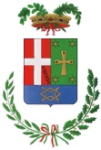
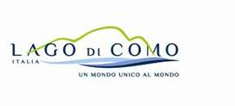

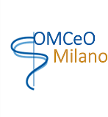
Con il patrocinio dell’Ordine dei Medici di Milano

Con il Patrocinio dell’Ordine dei Medici di Como


Con il Patrocinio dell’Ordine dei Medici di Roma
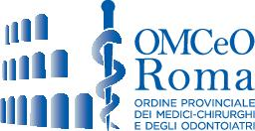

Con il Patrocinio dell’Ordine dei Medici di Torino

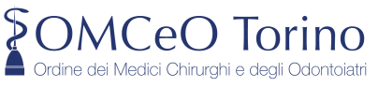

Con il Patrocinio dell’Associazione Culturale ‘’Universum della Verità e Dignità’’
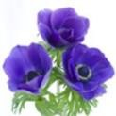

GIURIA:

La GIURIA è presieduta, sia quella italiana che quella straniera da:

Presidente Dr.ssa Ileana Tudor specialista in Oncologia - Ematologia , Docente in Medicina Interna ex Cattedratica, presiede il Premio Europeo della Medicina Clinica, di Laboratorio e Ricerca
Vice Presidente Dott. Danilo Renato Mazzacane Medico oculista, Revisore dei conti Ordine dei Medici ed Odontoiatri di Milano n, Consogliere Collegio Italiano di Chirurgia

Consigliere: Dr. Roberto Carlo Rossi, Presidente ORDINE DEI MEDICI DI MILANO

Consigliere : Dr. Gianluigi Spata ,Presidente Ordine dei Medici della Regione Lombardia

Consigliere: Dr. Prof.Alberto Costa, Segretario Generale della Scuola Europea di Oncologia ( Milano - Bellinzona) , Fondatore e membro del consiglio direttivo della Accademia di Senologia Umberto Veronesi ( Inveruno), Vice presidente di Onda, Osservatorio Nazionale per la salute della donna - Milano

Consigliere: Prof. Giuseppe Curigliano, Presidente Italiano della European Society for
Medical Oncology (ESMO)

Consigliere: Prof. Pier Paolo Claudio MD, PHD, University of Mississipi Medical Center, Cancer center & Research Institute, Editor in Chief, International Journal of Translational Medicine

Consigliere: Dr. Giovanni Grieco, Direttore Sanitario dell’Istituto Auxologico di Regione Lombardia

Consigliere Prof..ssa Suor Rina Della Bartola Istituto Maestre Pie Dell’Addolorata

Consigliere: Dr.ssa Daniela Marzorati Specialista in Medicina interna, Igiene e Medicina preventiva

Consigliere: Dr. Giovanni Campolongo, Consigliere Ordine dei Medici di Milano

Consigliere: Dr. Paolo Rubera, Consigliere Ordine dei Medici di Como specialista in Igiene e tecnica Ospedaliera

Consigliere: Paola Vai Coordinatrice Operatori Sanitari

Consigliere: Capata Ion Silvius Dr. In Filosofia e Storia, Campione di Scacchi

Coordinatrice Premiazione : Alessia Berté,

Coordinatore: Dott. Andrea Timolina, , Startup Founder, Specialista in Homecare Innovation, Infermiere

Non vi sono tasse di lettura da pagare
Il Premio non è sponsorizzato da Istituzioni Pubbliche o private

Si può concorrere solo per opere edite (due libri, due poesie)
Sia per la sezione in Italiano che per quella degli stranieri non vengono accettati dattiloscritti o
fotocopie dell’opera stessa

Le tre sezioni comprendono:
Sez. A: Opere Poetiche Sez B: Opere Narrative
Sez. C: Opere Straniere tradotte in lingua italiana I
I premi consisteranno in:
- Diplomi
- Medaglie
- Targhe
Premio speciale della Giuria Premio della Cultura

La Cerimonia di Premiazione si svolgerà il 10/5/2025.
Il luogo della premiazione sarà Villa Gallia, Via Borgovico 154 Como

Si ammettono solo i libri con argomenti attinenti

La partecipazione non prevede:
- La spedizione dei premi
- La premiazione non prevede le spese di viaggio e di soggiorno dei premiati.
- I premi dovranno essere ritirati personalmente dagli autori o dalle persone da essi delegate per iscritto, l’assenza del premiato oppure di un suo delegato farà perdere il diritto al premio.

Indirizzo di spedizione degli elaborati:
Dr.ssa Ileana Tudor
Poste Chiasso
Piazza Indipendenza 3
6830 CHIASSO (Svizzera)

info: email dr.ileanatudor@gmail.com

Informativa
In relazione agli artt. 13 e 23 del D.Lg n.196/2003 e dell’art. 13 Regolamento UE. N. 2016/679 (GDPR) recanti disposizioni a tutela delle persone ed altri soggetti rispetto al trattamento dei dati personali, Vi informiamo che i Vs. dati anagrafici, personali e identificativi saranno inseriti e
registrati nell’archivio dell’Associazione ed utilizzati esclusivamente ai fini inerenti il concorso cui
in epigrafe.

